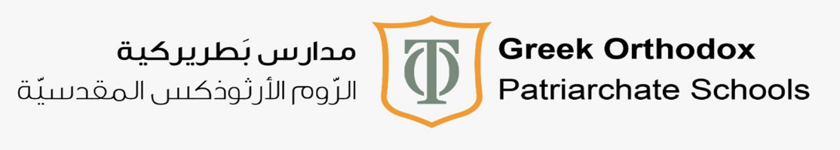
مادة اللغة العربية/ ورقة عمل
كان وأخواتها
معلومة: كان وأخواتها (كان، أصبح، أمسى، ليس، باتَ، صارَ، ظلّ، أضحى)
تدخل على الجُملة الاسمية، فترفع المُبتدأ ويُسمّى اسمُها، وتنصِب الخَبَر ويُسمّى خبرُها.
_____________________________
سؤال1: ضع دائرة حول الإجابة الصحيحة فيما يأتي:
أ. كانَ القمرُ ............ (منيرًا / منيرٌ / منيرٍ)
ب. ليسَ ........... بارِدًا. (الطقسَ / الطقسُ / الطقسِ)
ج. صارَ الشجرُ ........... (مثمرًا / مثمرٌ / مثمرٍ )
د. أصبحَ الكاتبانِ ............ (مشهوران / مشهورَين )
_______________________________

تذكر أنّ: علامة رفع المثنى الألف، وعلامة نصبهِ الياء، وعلامة رفع المذكر السالم هي الواو، وعلامة نصبه الياء، أما جمع المؤنث السالم فعلامة رفعه الضمة وعلامة نصبه الكسرة.
_______________________________
سؤال2: املأ الفراغ في الجُمل الآتية بخبرٍ مناسب.
1.كانَ الطفلانِ ................ (سعيدَين)
2. ظلّ العاملونَ ...............في عَمَلِهِم. (مُجتهدِين)
3. أصبحَت الطالباتُ ................ (متميزاتٍ)

سؤال3: أعرِب ما تحته خط في الجُمل الآتية.
أ.ليسَ البيتُ بعيدًا.
البيتُ: اسم ليس مرفوع وعلامة رفعه الضمة.
بعيدًا: خبر ليس منصوب وعلامة نصبه تنوين الفتح.

ب. باتَ الأعداءُ مهزومِينَ.
باتَ: فعل ماضٍ ناقص
الأعداءُ: اسم بات مرفوع وعلامة رفعه الضمة.
مهزومين: خبر بات منصوب وعلامة نصبه الياء لأنه جمع مذكر سالم.

ج. أضحتِ الحديقتانِ مليئَتَين بالأزهارِ.
الحديقتانِ: اسم أضحى مرفوع وعلامة رفعه الألف لأنه مثنى.
مليئتَين: خبر أضحى منصوب وعلامة نصبه الياء لأنه مثنى.
بالأزهارِ: الباء حرف جر/ الأزهارِ اسم مجرور وعلامة جره الكسرة.

د. كانت الطالباتُ سعيداتٍ بنجاحِهنّ.
الطالباتُ: اسم كان مرفوع وعلامة رفعه الضمة.
سعيداتٍ: خبر كان منصوب وعلامة نصبه تنوين الكسر.

ملاحظة تذكروها جيدًا: نعرِب كان وأخواتها: فعل ماضٍ ناقص، واسم كان وأخواتها دائما مرفوع، وخبرها دائما منصوب، ما يختلف هو علامة الرفع أو النصب، فعلامة الرفع وعلامة النصب تختلف في حالة المفرد و المثنى و جمع المذكر السالم والمؤنث السالم.

أمنياتي لكم بدوامِ التقدم والنجاح
المعلمة: هبة عصام

